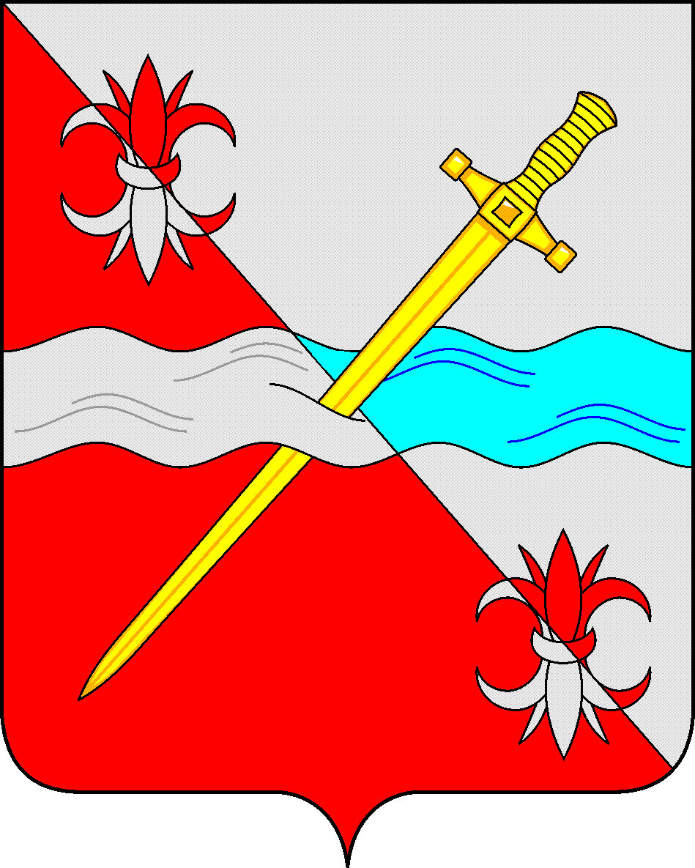

**СОВЕТ**

**депутатов Советского муниципального**

**округа Ставропольского края**

**РЕШЕНИЕ**

01 августа 2024 г. № 221

г. Зеленокумск

О внесении изменений в решение Совета депутатов Советского городского округа Ставропольского края от 25 ноября 2022 г. № 17

В соответствии с Федеральным законом от 02 марта 2007 г. [№ 25-ФЗ](consultantplus://offline/ref=46765701B46B128BB833B0E1BC2EEE6734DAD5C193FBF71B1F2679042Az6OFF) «О муниципальной службе в Российской Федерации», законами Ставропольского края от 24 декабря 2007 г. № 78-кз «Об отдельных вопросах муниципальной службы в Ставропольском крае», от 30 мая 2023 г. № 51-кз «О наделении Советского городского округа Ставропольского края статусом муниципального округа», Уставом Советского муниципального округа Ставропольского края, Совет депутатов Советского муниципального округа Ставропольского края

РЕШИЛ:

1. Внести в решение Совета депутатов Советского городского округа Ставропольского края от 25 ноября 2022 г. № 17 «Об утверждении Положения о проведении аттестации муниципальных служащих, замещающих должности муниципальной службы в органах местного самоуправления Советского городского округа Ставропольского края» (далее – решение) следующие изменения:

1.1. В наименовании решения слова «городского округа» заменить словами «муниципального округа».

1.2. В пункте 1 решения слова «городского округа» заменить словами «муниципального округа».

2. В Положении о проведении аттестации муниципальных служащих, замещающих должности муниципальной службы в органах местного самоуправления Советского городского округа Ставропольского края, утвержденном решением:

2.1. В наименовании слова «городского округа» заменить словами «муниципального округа».

2.2. В пункте 1 слова «городского округа» заменить словами «муниципального округа».

2.3. В абзаце третьем пункта 5 слова «городского округа» заменить словами «муниципального округа».

2.4. В наименовании приложения слова «городского округа» заменить словами «муниципального округа».

3. Обнародовать настоящее решение в форме размещения в сетевом издании – сайте муниципальных правовых актов Советского муниципального округа Ставропольского края и в муниципальных библиотеках.

4. Настоящее решение вступает в силу со дня его официального обнародования.

Председатель Совета депутатов

Советского муниципального округа

Ставропольского края Н.Н. Деревянко

Глава Советского

муниципального округа

Ставропольского края С.В. Гультяев